**Modul Praktikum**

**Instalasi Sistem Operasi**

**Nama : Johanes Yogtan Wicaksono Raharja**

**NIM : 215314105**

**Modul Praktikum Dasar-Dasar Komputer**

**Pengenalan command line interpreter (CLI) Windows dan Linux**

1. **Tujuan**
2. Mahasiswa mengetahui perbedaan CLI dan GUI
3. Mahasiswa mengetahui beberapa jenis CLI pada beberapa sistem operasi
4. Mahasiswa mampu mengenal beberapa syntax dasar CLI
   1. Latihan 1
      1. Lihat informasi mengenai konfigurasi ip anda. Berapa ip address anda saat ini?

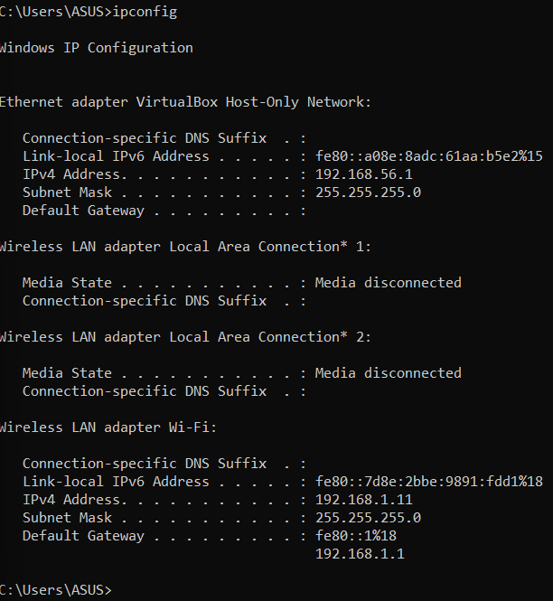

* + 1. Pada direktori aktif anda saat ini buatlah direktori baru bernama praktikum



* + 1. Didalam direktori praktikum, buatlah direktori baru lagi bernama daskom

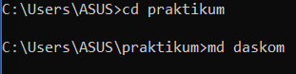

* + 1. Naik satu tingkat ke parent direktori praktikum.



* + 1. Buat file berisi kata-kata “Selamat belajar” simpan dengan nama salam



* + 1. ubah nama file salam menjadi ucapan



* + 1. copy file ucapan menjadi ucapan1



* + 1. copy file ucapan ke dalam folder daskom dengan nama ucapan2



* + 1. buka file ucapan2 edit isinya sehingga menjadi “Selamat belajar <namaanda>”

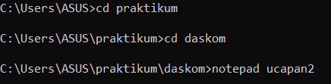

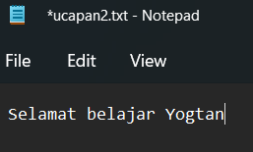

* + 1. Naik ke parent direktori praktikum

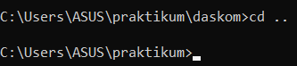

* + 1. dari direktori aktif anda saat ini bukalah file ucapan2 dengan menggunakan notepad *tanpa berpindah direktori.

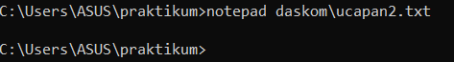

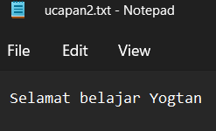

* + 1. Ubah hak akses ucapan1.txt menjadi read only.



* + 1. Cek apakah benar file ucapan1 sudah menjadi read only dengan cara mengubah isi dari ucapan1: buka file ucapan1 dengan notepad, tambahkan kata “pagi” kemudian simpan.

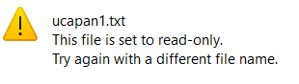

* 1. Latihan 2
     1. Tampilkan direktori aktif anda



* + 1. Pindahlah ke direktori /etc



* + 1. Pindahlah ke home directory hanya dengan 3 kali tekan keyboard



* + 1. Pindahlah ke direktori /boot/grub (berapa kali tekan keyboard? 25 Kali…)



* + 1. Pindahlah ke direktori parent (atasnya) direktori anda sekarang



* + 1. Pindahlah ke direktori root (/)

Dikarenakan saya tidak bisa masuk ke super acces. Jadi aya tidak bisa mencoba g,h dan i

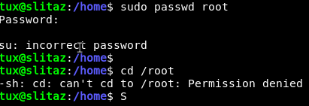

* + 1. Tampikan isi direktori root tersebut
    2. Sekali lagi, tetapi dengan list panjang
    3. Tetap di tempat, tampilkan isi direktori /etc

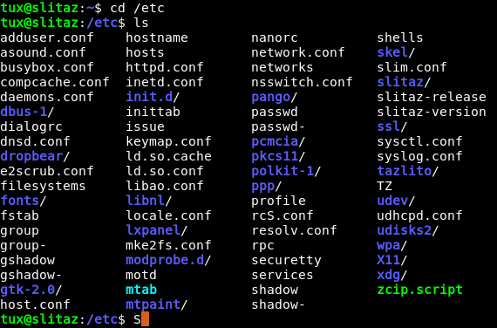

* + 1. Tampilkan isi direktori /bin dan /sbin sekaligus

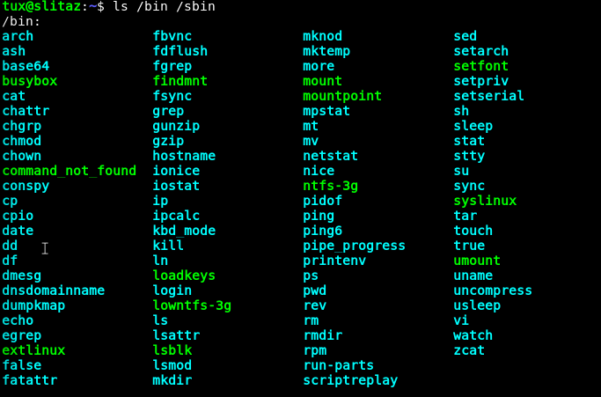

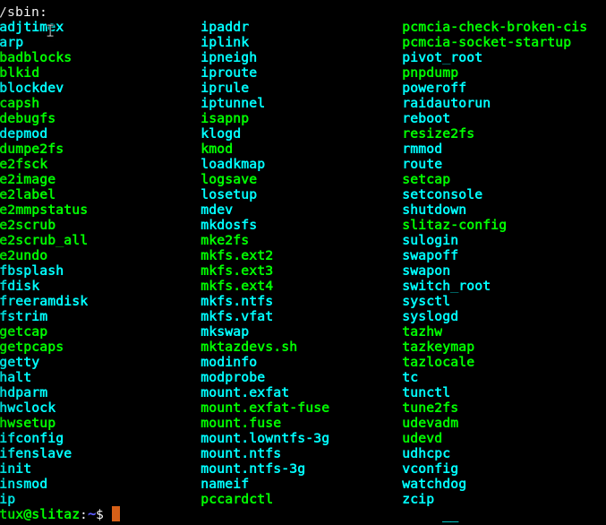

* + 1. Tampilkan isi direktori ~



* + 1. Tampilkan semua file dalam home directory anda

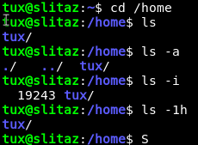

* + 1. Tampilkan file dalam /boot dengan format yang lebih readable (human)

Saya hanya bisa mencoba menampilkan file menggunakan format ls

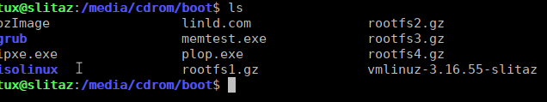

* + 1. Buat direktori testdir dalam home directory



* + 1. Pindah ke direktori /etc. Buat direktori newdir di dalam home direktory anda

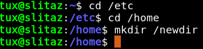

* + 1. Buat 3 direktori bertingkat dalamn home direktory sekaligus, ~/dar/der/dor



* + 1. Hapus direktori testdir



* + 1. Hapus direktori ~/dar.

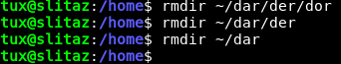

* 1. Latihan 3
     1. Tampilkan semua file dalam direktori /bin

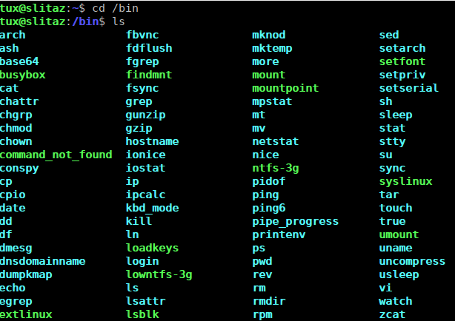

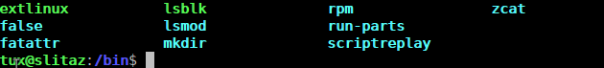

* + 1. Buat direktori ~/dirbaru dan masuklah ke direktori tersebut

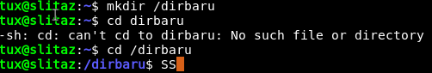

* + 1. Buat file sekarang.txt dan kemarin.txt dalam direktori dirbaru tersebut

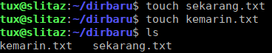

* + 1. Ubah tanggal pada kemarin.txt sesuai tanggal hari kemarin
    2. Salin kemarin.txt ke salinan.kemarin.txt



* + 1. Ganti nama salinan.kemarin.txt menjadi nama_anda
    2. Buat suatu direktori bernama ~/testbackup dan salin semua file dari ~/dirbaru ke dalamnya



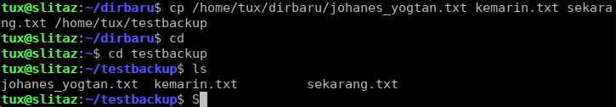

* + 1. Buat suatu direktori ~/etc/backup dan salin semua file .conf dari /etc ke dalamnya.

